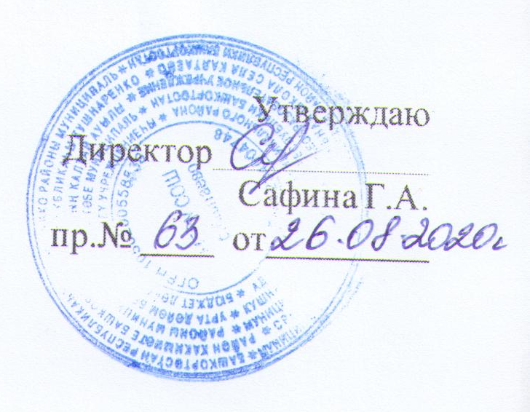

График приема пищи в столовой
МБОУ СОШ с.Калтаево
на 2020-2021 учебный год

Понедельник - пятница

1-11 классы

класс | Время захода | Время выхода
Льготная категория | 09.35 | 09.50
1-4 | 10.20 | 10.40
5,6,7 | 11.05 | 11.15
8,10,11 | 11.20 | 11.35

